السيره الذاتيه
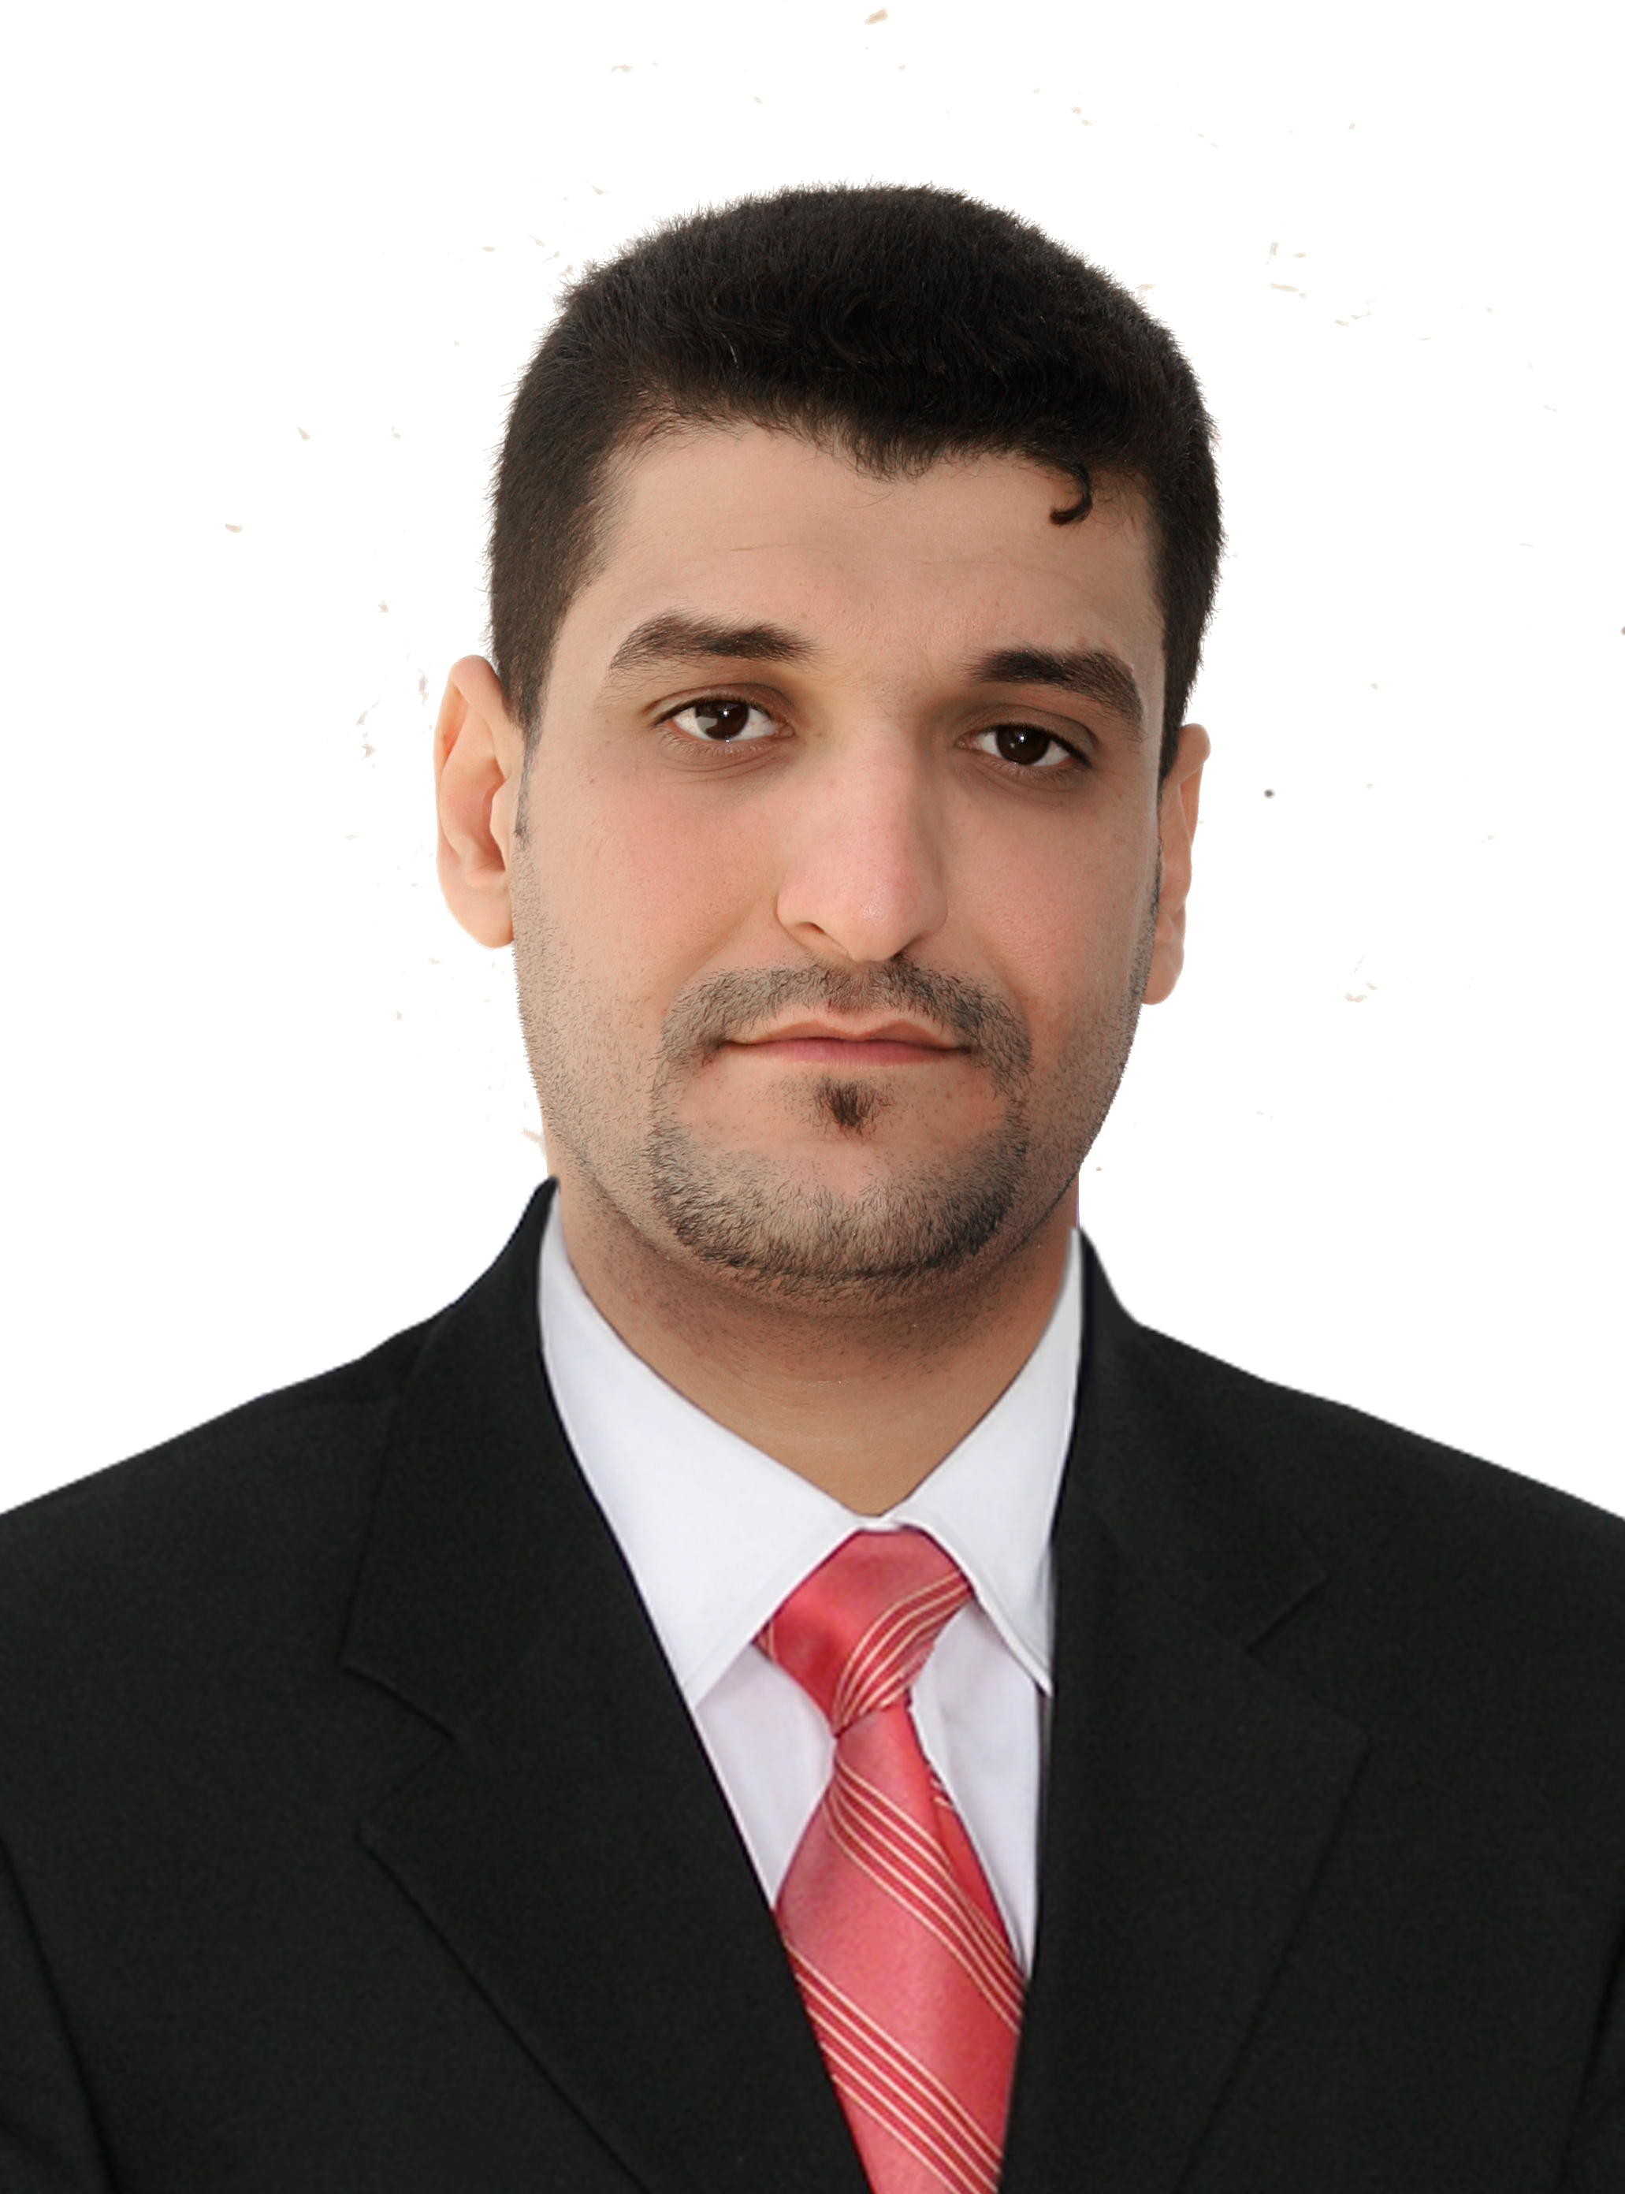

الصورة

الاســــــــــــم واللقب : أ.م.د.احمد عدنان عزيز الميالي
تاريخ الميـلاد :17/2/1983

التـخـصــص : علوم سياسية/ فرع فكر سياسي
الوظيفة : تدريسي

الدرجة العلمية : استاذ مساعد
عنوان العمل : جامعة بغداد /كلية العلوم السياسية

الهاتف النقال : 07706809232
البريدإلالكتروني: Ahmed.adnan@copolicy.uobaghdad.edu.iq

- أولاً : المؤهلات العلمية .
الدرجة العلمية | الجامعة | الكليـــة | التاريخ
بكالوريوس | بغداد | العلوم السياسية | 30/6/2005
الماجستير | بغداد | العلوم السياسية | 31/12/2007
الدكتوراه | بغداد | العلوم السياسية | 25/7/2011
أستاذ مساعد | بغداد | العلوم السياسية | 4/10/2015

ثانياً : التدرج الوظيفي
ت | الوظيفة | الجهة | الفترة من – الى
1 | م. ملاحظ | العلوم السياسية | 27/6/2006 20//99999
2 | م.باحث | العلوم السياسية | 20/9/2006
3 | مدرس مساعد | العلوم السياسية | 31/12/2007
4 | مدرس | العلوم السياسية | 25/7/2011
5 | استاذ مساعد | العلوم السياسية | 4/ 10 / 2015
6

- ثالثاً : التدريس الجامعي .
ت | الجهة (المعهد / الكلية) | الجامعة | الفترة من - الى
1 | العلو م السياسية | بغداد | 17/2/2007 الى 2012/2013
2 | العلوم السياسية | النهرين | 2013/2014  2014/20
3 | العلوم السياسية | النهرين | 2014/2015
4 | العلوم السياسية | بغداد | 205/2016 ولغاية الان
5
6
7

- رابعاً : المقررات الدراسية التى قمت بتدريسها.
ت | القســـم | المـــــادة | السنـــــة
1 | الفكر السياسي | مبادئ علم السياسة / المرحلة الاولى | 2007/2008
2 | الفكر السياسي | مبادئ علم السياسة / المرحلة الاولى | 2008/2009
3 | الفكر السياسي | مبادئ علم السياسة/ المرحلة الاولى | 2009/2010
4 | الفكر السياسي | مبادئ علم السياسة / المرحلة الاولى | 2010/2011
5 | الفكر السياسي | الفكرالسياسي القديم والوسيط/ مرحلة ثانية | 2011/2012
6 | الفكر السياسي | الفكرالسياسي القديم والوسيط/ مرحلة ثانية | 2012/2013
7 | النظم السياسية والاستراتيجية | الفكرالسياسي القديم الحديث والمعاصر مرحلة ثالثة / جامعة النهرين | 2013/2014
8 | النظم السياسية والاستراتيجية | النظام السياسي في تركيا وايران مرحلة ثالثة جامعة النهرين | 20114/2015
9 | الفكر السياسي | مناهج البحث في علم السياسة مرحلة رابعة جامعة بغداد | 2015/2016
10 | الفكر السياسي | مبادئ علم السياسة مرحلة اولى | 2016/2017
11 | الفكر السياسي | الفكر السياسي العربي الاسلامي الحديث مرحلة ثالثة | 2017/2018
12 | الفكر السياسي/ الماجستير | قراءات في اصول الفكرالسياسي الغربي | 2017/2018
13 | الفكر السياسي/الدكتوراه | النظام السياسي الاسلامي : دراسة تأصيلية | 2017/2018
12 | الفكر السياسي | مبادئ علم السياسة | 2018 /2019
13 | الفكر السياسي الماجستير | قراءات في اصول الفكر السياسي | 2018/2018
14 | الفكر السياسي الماجستير | مراجعات نقدية في الفكر السياسي الاسلامي المعاصر | 2018/2019

- خامساً: ( الاطاريح ، الرسائل ) التي ناقشتها :
ت | اسم الأطروحة أو الرسالة | القســـم | السنــة
1 | الفكر التربوي عند الامام السجاد ع | ماجستير/علوم اسلامية/ علوم تربوية | 5/8/2014
2 | الفكر السياسي للماركسية الغربية الجديدة | ماجستير/علوم سياسية فكر سياسي | 24/12/2015
3 | اسس الفردية وتطورها في الفكر  الليبرالي | ماجستير/علوم سياسية / فكر سياسي | 4/4/2016
4 | الفكر السياسي عن الماركسيين العرب نماذج مختارة | دكتوراه/ علوم سياسية / فكر سياسي | 2016
5 | حقوق الاقباط في الفكر السياسي المصري المعاصر | ماجستير/علوم سياسية فكر سياسي | 2017
6 | جدلية العلاقة بين الدين والدولة في المملكة العربية السعودية | ماجستير/علوم سياسية فكر سياسي | 2018
7 | العقلانية في فكر الامام الحسن ع | دكتوراه/ علوم اسلامية / علوم تربوية | 2018
8 | الاسهامات السياسية والفكرية للسيد على السيستاني في العراق بعد 2003 | دكتوراه/علوم سياسية فكر سياسي | 2018
9 | السياسات العامة للامن الوطني في العراق بعد عام 2003 | ماجستير/علوم سياسية نظم سياسية | 2017
10 | التطرف في الفكر الغربي المعاصر النازيون الجدد انموذجا | دكتوراه علوم سياسية | 2019
11 | نقد العقل الاسلامي عند محمد اركون | دكتوراه علوم سياسية | 2019
12 | الاسس العقدية لمواجهة الارهاب فتوى الجهاد الكفائي انموذجا | دكتوراه علوم سياسية | 2019

- سادساً: المؤتمرات والندوات العلمية التي شارك فيها.
ت | العنوان | السنــة | مكان أنعقادها | نوع المشاركة  ( بحث / بوستر حضور)
1 | عوامل الاستقرار في العراق | 2008 | بغداد العلوم السياسية | بحث علمي
2 | الارتقاء بتدريس العلوم السياسية في العراق | 2009 | بغداد العلوم السياسية | بحث علمي
3 | المرتكزات السياسية للكيانات السياسية الفائزة في انتخابات 2010 | 2010 | بغداد العلوم السياسية | بحث علمي
4 | التكامل الديمقراطي في العراق بعد الانسحاب الامريكي | 2011 | بغداد العلوم السياسية | بحث علمي
5 | بناء الفكر الديمقراطي في العراق | 2012 | بغداد العلوم السياسية | بحث علمي
6 | الديمقراطية والمشروع الوطني العراقي | 2015 | بغداد العلوم السياسية | بحث علمي
7 | نحو صيغة جديدة لمواجهة الارهاب | 2015 | النهرين علوم سياسية | ورقة عمل
8 | فرص هيئة النزاهة لتحقيق مبدا الشفافية | 2015 | النهرين علوم سياسية | ورقة عمل
9 | التنمية كاداة لترسيخ التعايش في المجتمعات العربية | 2015 | بغداد علوم سياسية | ورقة عمل
10 | المواطنة والتزاماتها في العراق | 2016 | بغداد علوم سياسية | ورقة عمل
11 | نحو تعزيز الفكر السياسي المعتدل في العراق | 2015 | بغداد علوم سياسية | ورقة عمل
12 | دول مجلس التعاون الخليجي : دراسة في مقومات الوحدة والانقسام | 2018 | جامعة كربلاء | بحث
13 | العلاقة بين الحكومة الاتحادية واقليم كردستان : رؤية دستورية | 2018 | جامعة بغداد مركز الدراسات الاستراتيجية والدولية | بحث
14 | الموصل حضارة وفكر | 2017 | بيت الحكمة | بحث
15 | النظام البرلماني في العراق بعد عام 2003 رؤية دستورية | 2017 | الاتحاد الدولي للمؤرخين مصر | بحث
16 | الاستقرار الامني والمجتمعي في العراق لمرحلة مابعد داعش | 2017 | مركز الدراسات الدولية ومؤسسة النبأ | بحث
17 | تاويلات السياسة بين نظريات الحداثة والفكر الاسلامي المعاصر | 2018 | مركز ابن سينا للدراسات والبحوث | ورقة عمل
18 | التخطيط الحضري والاقليمي في العراق لما بعد الحداثة | 2017 | بغداد مركز التخطيط الحضري والاقليمي | مداخة
19 | دورالجامعات في مرحلة مابعد الحروب | 2017 | الجامعة المستنصرية كلية العلوم السياسية | ورقة بحثية
20 | العملية السياسية في العراق نظرة تقويمية | 2017 | مكتب النخب المركزي حزب الفضيلة الاسلامي | ورقة بحثية
21 | دور المرجعية الدينية في بناء الدولة العراقية | 2017 | جامعة ميسان+ مؤسسة الهدى للدراسات الاستراتيجية | بحث
22 | ولاية الفقيه في الفكر الاسلامي | 2015 | مؤسسة الهدف للثقافة والاعلام | دورة تدريبية
23 | مائة عام على وعد بلفور | 2017 | جامعة بغداد مركز احياء التراث | ورقة بحثية
24 | تطوير قدرات الاستاذ الجامعي في العراق | 2017 | مركز حوكمة | ندوة نقاشية
25 | السياسة الادارية عند الامام علي بن ابي طالب عليه السلام | 2017 | العتبة الحسينية المقدسة  مؤتمر | بحث
26 | العملية السياسية في العراق بين الواقع والطموح | 2017 | كلية الصدر الجامعة | ورقة بحثية
27 | العملية السياسية في العراق بين الواقع والطموح | 2018 | كلية الصدر الجامعة | ورقة بحثية
28 | مؤتمر حوار النخب/ الفساد السياسي والاداري في العراق المؤشرات والحلول | 2019 | جامعة طهران | بحث علمي
29 | استراتيجيات بناء السلام في مجتمعات مابعد الصراع | 2019 | مستشارية الامن الوطني/ | بحث

- سابعا : الأنشطة العلمية الاخرى .
داخل الكلية | خارج الكلية
عضو اللجنة التحضيرية للمؤتمر العلمي الطلابي في كلية العلوم السياسية 2010  200 | المشاركة في بحث علمي في المؤتمر الاول لديوان الوقف الشيعي 2009
عضو اللجنة التحضيرية للمؤتمر العلمي الطلابي في كلية العلوم السياسية 2011 | المشاركة في ندوة اعلامية في مركز الراصد الاعلامي
المشاركة في ندوات فرع الفكر السياسي جامعة بغداد | المشاركة بندوات علمية وبحثية في مركز المستقبل للدراسات الاستراتيجية
المشاركة بندوتين في فرع الدراسات الدولية | المشاركة في ندوات علمية وبحثية في مركز حوكمة للسياسات العامة
 | المشاركة في ندوى اعلامية في موسسة مدارك الثقافية
 | المشاركة في ندوات اعلامية في مركز الهدف للتطوير الاعلامي
 | المشاركة في ندوات في مركز التنمية الاعلامية

- ثامنا: المشروعات البحثية فى مجال التخصص لخدمة البيئة والمجتمع أو تطوير التعليم .
ت | أسم البحث | محل النشر | السنة
1 | السياسة في الفلسفة الاسلامية الفكر السياسي عند الفارابي | مجلة كلية العلوم السياسية /بغداد | 2009
2 | جوانب من النظرية السياسية عند المعتزلة | مجلة كلية العلوم السياسية المستنصرية | 2010
3 | ملامح العدالة السياسية عند الامام علي بن ابي طالب(ع) | مركز الدراسات الاستراتيجية والدولية | 2017
4 | الفكر السياسي عند اخوان الصفا وخلان الوفا | مجلة بحوث الشرق الاوسط | 2019
5 | الفدرالية والتجربة العراقية : محددات المفهوم واشكالية التطبيق | مجلة قضايا سياسية  النهرين علوم سياسية | 2015
6 | المجتمع المدني في الفكر الاسلامي: مقاربة فكرية مع نظريات الحكم الاساسية في الاسلام | مجلة مركزاحياء التراث العلمي / بغداد | 2015
7 | اشكالية خطاب الحداثة في الفكر السياسي الاسلامي المعاصر | مجلة كلية العلوم السياسية بغداد | 2014
8 | دور الحشد الشعبي في تحقيق الوحدة الوطنية | مجلة حوار الفكر | 2016
9 | الجذور والمباني الفكرية لنظرية ولاية الفقيه في الفكر الاسلامٍي | مجلة قضايا سياسية  النهرين علوم سياسية | 2015
10 | العدالة في الفكر السياسي الغربي المعاصر: جون رولز وويل كيميلكيا انموذجا | مجلة العلوم السياسية | 2018
11 | الاصلاح السياسي في نهضة الامام الحسين بن علي (عليهما السلام) دراسة في المضامين التنموية | مجلة السبط المحكمة العدد 5 | 2019
12 | السلطة السياسية عند طارق البشري | مجلة السياسة الدولية | 2017
13 | الثورة عند حركة انصار الله اليمنية | مجلة قضايا سياسية/جامعة النهرين | 2018
14 | ظاهرة الارجاء في الفكر السياسي الاسلامي | مجلة قضايا سياسية/جامعة النهرين | 2017
15 | الديمقراطية والمشروع الوطني العراقي: علاقة ممكنة | مجلة اوروك للعلوم الانسانية/جامعة المثنى | 2016
16 | قراءة في قانون انتخابات مجلس النواب العراقي | مجلة حوار الفكر | 2017
17 | الاصلاح الانتخابي كمدخل للاصلاح السياسي في العراق | مجلة حوار الفكر | 2017
18 | اليات تعزيز الفكر السياسي المعتدل في العراق | مجلة اغتراب | 2017
19 | التجربة السياسية في العراق بعد عام 2003: مسارات البناء واشكاليات النكوص وآفاق التجاوز | مجلة حوار الفكر | 2018
20 | تداعيات العقوبات الامركية ضد ايران على العراق وفروض المواجهة | مجلة حوار الفكر | 2018
21 | تمكين حقوق المرأة في التشريعات الاسلامية | مركز التنمية للدراسات والتدريب | 2018
22 | مستقبل مجلس التعاون الخليجي في ضوء المتغيرات الدولية والاقليمية المعاصرة | مجلة حوار الفكر العدد 46 | 2019

- تاسعا: عضوية الهيئات العلمية المحلية والدولية .
- الجمعية العراقية للعلوم السياسية
- هيئة تحرير مجلة الاطروحة المحكمة
- هيئة تحرير مجلة حوار الفكر
- عضوية اللجنة العلمية والدراسات العليا فرع الفكر السياسي جامعة بغداد

- عاشراً: كتب الشكر ، الجوائز و شهادات التقدير.
ت | كتاب الشكر أو الجائزة أو شهادة التقدير | الجهة المانحة | السنة
1 | كتابي شكر من رئيس الجامعة | رئيس جامعة بغداد | 2009
2 | كتاب شكر من رئيس الجامعة | رئيس جامعة بغداد | 2010
3 | اربع كتب شكر من عميد الكلية | عميد كلية العلوم السياسية | 2009
4 | اربع كتب شكر من عميد الكلية | عميد كلية العلوم السياسية | 2010
5 | كتاب شكر من التجمع الاسلامي لطلبة العراق | رئيس التجمع الاسلامي | 2010
6 | شهادتين تقديرتين عن المشاركة في المؤتمرين العلميين العلمي | رئيس اللجنة التحضيرية/عميد الكلية | 2009/2010
7 | كتابي شكر من عميد الكلية | عميد كلية العلوم السياسية | 2011
8 | كتاب شكر من رئيس الجامعه | رئيس جامعه بغداد | 2012
9 | كتاب شكر من رئاسة الوزراء هيئة الحشد الشعبي | مديرية الاعلام الحربي | 2016
10 | شهادات تقديرية من هيئة النزاهة | هيئة النزاهة | 2015/2016
11 | شهادة تقديرية من المفوضية العليا المستقلة الانتخابات | المفوضية العليا المستقلة للانتخابات | 2016
12 | شهادة تقديرية من مركز المستقبل للدراسات الاستراتيجية | مركز المستقبل للدراسات الاستراتيجية | 2016
13 | كتاب شكر من رئيس مجلس النواب | رئيس مجلس النواب | 2016
14 | كتاب شكر وتقدير | مركز التنمية الاعلامية | 2016
15 | كتب شكر متعددة من السيد عميد كلية العلوم السياسية جامعة بغداد | عميد كلية العلوم السياسية | 2017
16 | شهادة تقديرية | رئيس مجلس الوزراء | 2018
17 | كتاب شكر وتقدير | عميد كلية العلوم السياسية الجامعة المستنصرية | 2018
18 | شهادة تقديرية من مجلس الامن الوطني | رئاسة مجلس الوزراء | 2019
19 | شكر وتقدير | مدير مركز الدراسات الاستراتيجية والدولية بغداد | 2018
20 | شكر وتقدير | جامعة كربلاء/ مركز الدراسات الاستراتيجية | 2018
21 | كتب شكر متعددة من السيدة عميد كلية العلوم السياسية جامعة بغداد | عميد كلية العلوم السياسية | 2018-2019
22 | الحصول على دروع الابداع والتقدير | جهات متعددة | متعدد

- حادى عشر :الكتب المؤلفة أو المترجمة.
ت | أسم الكتاب | سنة النشر
1 | الحداثة والنظرية السياسية دراسة في الانظمة والمجتمات الغربية والاسلامية | 2018
2 | تأليف 95 دراسة ومقال ومراجعة موضوع منشورة في مركز المستقبل للدراسات الاستراتيجة | 2016 -2019
3
4
5
6

- ثاني عشر :اللغــات .
- العربية
- الانكليزية
- ملحوظة : يتم تسليم نسخة على CD

